**Załącznik nr 1**

## OPIS PRZEDMIOTU ZAMÓWIENIA

**1. Przedmiotem zamówienia** **jest:**

***Montaż folii przeciwsłonecznej w budynku Szkoły Policji w Pile( Plac Staszica 7, 64-920 Piła).***

**2. Na przedmiot zamówienia składa się w szczególności:**

**2.1 Przedmiotem zamówienia jest dostawa oraz montaż folii przeciwsłonecznej na przeszkleniach budynku ( folia zewnętrzna).**

- aplikacja folii od strony zewnętrznej na 5 oknach o wymiarach 5x5m oraz na drzwiach o wymiarach 1,8x2,20m ( widoczne na fotografii poniżej),

- przybliżona powierzchnia szklana pod montaż foli okiennej wynosi = 129 m2,

- praca na wysokości z wykorzystaniem podnośnika koszowego – podnośnik koszowy po stronie Wykonawcy zadania,

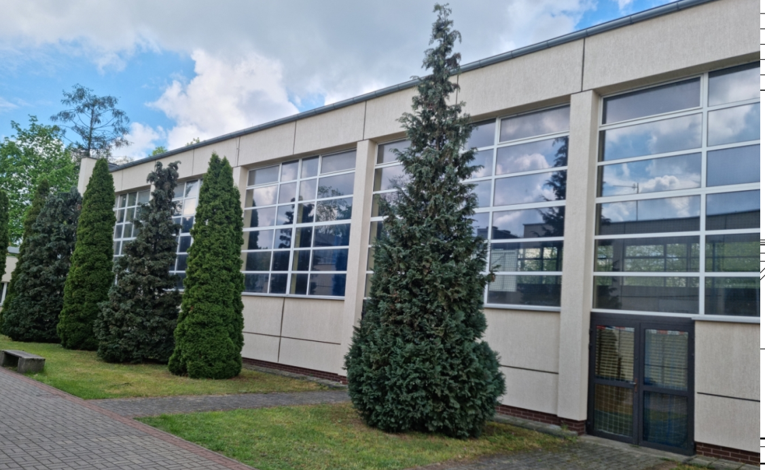

- folia wysokiej jakości o właściwościach przeciwsłonecznych

Strona budynku, na której zamontowane będą folie przeciwsłoneczne ( w zakresie stolarka okienna i drzwi).

**2.2 Parametry foli przeciwsłonecznej:**

- folia wysokiej jakości o właściwościach przeciwsłonecznych i termicznych, redukująca przenikanie promieniowania UV oraz ograniczająca nagrzewanie pomieszczeń – **folia przeciwsłoneczna silver 20 xtra SR**,

- transmisja światła widzialnego 16%,

- odbicie światła widzialnego 64%,

- transmisja promieni UV 0,3 %,

- odbicie całkowitej energii słonecznej 67%,

- transmisja całkowitej energii słonecznej 12%,

- absorbcja całkowitej energii słonecznej 21%,

- redukcja odblasków 82%,

- współczynnik zacienienia 0,2,

- współczynnik zysku ciepła słonecznego 0,17

- całkowita energia słoneczna zatrzymana 83%,

**2.3 Montaż folii – prace towarzyszące, które należy wykonać:**

- przygotowanie powierzchni przeszkleń (czyszczenie),

- profesjonalny montaż folii na powierzchniach szklanych od strony zewnętrznej,

- usunięcie odpadów po montażowych i przywrócenie porządku po zakończeniu prac,

***Okres gwarancji: 5 lat***. Bieg gwarancji rozpoczyna się od dnia podpisania bez zastrzeżeń protokołu odbioru.

1. **Termin realizacji:**

3 tygodnie od daty podpisania umowy.

**Informacje dodatkowe:**

1. Zamawiający **wymaga żeby** Wykonawca zadania przed przystąpieniem do złożenia oferty dokonał wizji lokalnej i szczegółowo zapoznał z przedmiotem zamówienia oraz wykonał szczegółowe pomiary przeszkleń.
2. Wykonawcy zainteresowani zapoznaniem się z miejscem wykonywania prac będących przedmiotem zamówienia proszeni są o **zgłoszenie zamiaru dokonania wizji lokalnej** Pani Patrycji Sieg, tel. 47 774-22-44, w godz. 8-14. Termin zostanie ustalony na roboczo.